ỦY BAN NHÂN DÂN XÃ NGHĨA HƯNG
TRƯỜNG MẦM NON NGHĨA TRUNG

BẢN MÔ TẢ SÁNG KIẾN
Tên sáng kiến: “Một số biện pháp rè nề nếp thói quen cho trẻ 24-36 tháng”

Lĩnh vực/ cấp học: Giáo dục (03) / Mầm non

Tác giả: Đinh Thị Trang
Chức vụ: Giáo viên
Đơn vị công tác: Trường mầm non Nghĩa Trung
xã Nghĩa Hưng,tỉnh Ninh Bình

Nghĩa Hưng, tháng 05 năm 2026
I. Thông tin chung:
1. Tên tác giả
TT | Họ và tên | Ngày tháng năm sinh | Trình độ chuyên môn | Chức vụ | Nơi công tác | Điện  thoại | Tỷ lệ % đóng góp  vào việc tạo ra  sáng kiến | Chữ ký  của tác  giả
1 | Đinh Thị Trang | 01/07/1985 | Đại học sư phạm mầm non | Giáo viên | Trường mầm non Nghĩa Trung | 0919935385 | 100%

Tên sáng kiến: “Một số biện pháp rè nề nếp thói quen cho trẻ 24-36 tháng”.
2. Lĩnh vực áp dụng sáng kiến: Giáo dục (03)/ Mầm non
3. Ngày sáng kiến được áp dụng lần đầu hoặc áp dụng thử: Từ ngày 15 tháng 09 năm 2025.

II. Phần mở đầu

Điều kiện hoàn cảnh tạo ra sáng kiến

1.Lý do chọn đề tài
Lứa tuổi mầm non là 'giai đoạn vàng' để hình thành nhân cách. Tuy nhiên, thực tế tại lớp , đa số trẻ còn bỡ ngỡ, chưa có thói quen tự phục vụ hoặc còn nhút nhát trong giao tiếp. Các phương pháp giáo dục cũ đôi khi còn nặng tính áp đặt, chưa thu hút được sự chú ý của trẻ, nhằm tạo môi trường học tập vui vẻ, giúp trẻ chủ động và tự tin hơn."

Để xây dựng một môi trường an toàn và kích thích cho trẻ, bao gồm các khu vực chơi riêng biệt, đồ chơi phù hợp và môi trường học tập.Thúc đẩy tương tác và giao tiếp.Khuyến khích trẻ tham gia vào các hoạt động tương tác xã hội và giao tiếp, như đọc sách, hát những bài hát vui nhộn, và thực hiện các trò chơi chơi cùng.Xây dựng thói quen hàng ngày:Tạo ra một lịch trình hàng ngày có cố định cho việc ăn uống, ngủ và vệ sinh. Điều này giúp trẻ có thói quen ổn định và biết điều gì sẽ xảy ra tiếp theo.
Với tôi hiểu một cách đơn giản, lớp học thân thiện - hạnh phúc là nơi khiến cả cô và trẻ đều có cảm giác “muốn đến” ở nơi đấy có sự mong chờ, có niềm vui và có tình yêu thương. Lớp học thân thiện hạnh phúc là nơi mà trẻ được tôn trọng cảm xúc, được làm những gì mình thích, những gì mình say mê, là nơi trẻ tìm thấy sự an toàn, ấm áp, yêu thương nơi cô và trẻ hình thành và duy trì được các trạng thái cảm xúc tích cực, những tình cảm lành mạnh, góp phần phát triển nhân cách tốt đẹp
Lứa tuổi 24-36 tháng là giai đoạn chuyển tiếp quan trọng khi trẻ bắt đầu rời xa môi trường gia đình để hòa nhập vào tập thể. Ở độ tuổi này, hệ thần kinh của trẻ chưa ổn định, khả năng chú ý có chủ định còn yếu và dễ bị phân tâm. Do đó, việc thiết lập nề nếp thói quen ngay từ những ngày đầu trẻ đến trường là nhiệm vụ then chốt, tạo nền tảng cho việc hình thành nhân cách và các hoạt động học tập sau này. Các kỹ năng của trẻ càng trở nên khéo léo và thành thạo hơn theo thời gian, nhờ đó trẻ có thể phát triển thêm kỹ năng làm việc nhóm và giao tiếp xã hội.
Chính vì vậy Tôi đã lựa chọn đề tài: Một số biện pháp rè nề nếp thói quen cho trẻ 24-36 tháng” làm đề tài nghiên cứu năm học 2025-2026
2. Mục đích nghiên cứu: Tìm hiểu tâm sinh lý của trẻ khi những ngày đầu đến trường trẻ còn nhiều bỡ ngỡ . Chính vì vậy để rèn được nề nếp thói quen cho trẻ giáo viên cần tạo chop trẻ môi trường học tập thân thiện là khi trẻ được vui chơi học tập trong môi trường tốt ở đó có một bầu không khí vui vẻ, tự tin, năng động, hứng thú. Là nơi trẻ được vui chơi, được yêu thương, được hạnh phúc, tạo cho trẻ có tâm lý thoải mái, tích cực, dễ dàng tiếp thu những kiến thức, hợp tác với cô giáo và các bạn khi đến lớp.
3. Phạm vi:
- Phạm vi về không gian:Trường Mầm non Nghĩa Trung, xã Nghĩa Hưng, tỉnh Ninh Bình.
- Phạm vi về thời gian: Từ tháng 09/2025 đến tháng 5/2026.

4. Đối tượng nghiên cứu:
Sáng kiến được áp dụng trên 15 trẻ nhà trẻ tại trường Mầm non Nghĩa Trung, xã Nghĩa Hưng, tỉnh Ninh Bình.

III. Phần nội dung

1. Mô tả giải pháp đã biết
Năm học 2025 - 2026, tôi được nhà trường phân công làm công tác chủ nhiệm lớp NT 24-36THA4 (Với tổng số 15 trẻ) cùng với cô giáo . Đinh Thị Nhung.
Qua quá trình công tác tại nhà trường, tôi nhận thấy một số thuận lợi và khó khăn trong công tác việc phát triển khả năng làm việc nhóm của trẻ lớp tôi trước khi áp dụng biện pháp như sau:
Thuận lợi
- BGH thường xuyên tạo điều kiện cho tôi được tham gia các lớp tập huấn bồi dưỡng và nâng cao chuyên môn, nghiệp vụ dành cho giáo viên cũng như tạo điều kiện cho tôi nghiên cứu và ứng dụng biện pháp trong thực tiễn giảng dạy.Trẻ đi học chuyên cần, khỏe mạnh nhanh nhẹn.
- Phụ huynh tin tưởng và luôn ủng hộ mọi phong trào của trường cũng như của lớp.Bản thân là một giáo viên được đào tạo trình độ đạt chuẩn, với nhiều năm là giáo viên nhóm trẻ 24 - 36 tháng, tôi nắm vững chuyên môn, luôn nhiệt tình, yêu nghề mến trẻ, tâm huyết với nghề, ham học hỏi nâng cao trình độ chuyên môn nghiệp vụ. Tôi thường xuyên tìm tòi, thông tin trên mạng có liên quan đến việc chăm sóc, nuôi dưỡng và giáo dục trẻ để áp dụng vào hoạt động của cô và trẻ hằng ngày nhất là việc rèn nề nếp thói quen cho trẻ.
- Tôi luôn tìm những phương pháp, biện pháp giáo dục trẻ, thường xuyên dành thời gian trao đổi với phụ huynh để cùng chăm sóc, nuôi dưỡng và giáo dục trẻ. Là giáo viên có nhiều tâm huyết với nghề, và có kinh nghiệm giảng dạy nhiều năm ở nhóm trẻ nhà trẻ, hiểu được đặc điểm tâm sinh lý của lứa tuổi và đặc điểm nhận thức của trẻ.
Khó khăn:
- Tôi được phân công dạy nhóm trẻ 24 - 36 tháng... Độ tuổi này trẻ phát triển khá mạnh, trẻ rất nhạy cảm và dễ bị tổn thương về tâm lí, hầu như trẻ mới nhập học đều khóc lần đầu tiên rời xa bố mẹ và gia đình. Khi trẻ mới vào lớp thường có thái độ lạ lẫm, sợ sệt và khóc rất nhiều, trẻ còn không ăn không ngủ, không tham gia vào các hoạt động. Làm thế nào để trẻ ăn ngoan, ngủ ngoan, biết vui chơi học hành, hoà nhập với bạn bè để tiếp nhận những nề nếp thói quen tốt.
- Số lượng trẻ trong lớp đông, nhận thức của trẻ không đồng đều, mỗi trẻ lại có đặc điểm cá tính riêng biệt vì thế việc quan tâm, sát sao tất cả trẻ trong các hoạt động là điều hết sức khó khăn.
Từ thực trạng trên tôi đã tiến hành khảo sát trẻ:
STT | Kỹ năng sống | Đạt |  | Chưa đạt
STT | Kỹ năng sống | Số trẻ | Tỉ lệ % | Số trẻ | Tỉ lệ %
1 | Trẻ có nề nếp thói quen đi học đều | 15 | 100% | 0 | 0%
2 | Trẻ có thói quen chào hỏi | 8 | 55% | 7 | 45%
3 | Trẻ có thói quen cất đồ dung đồ chơi | 2 | 13% | 13 | 87%
4 | Trẻ có nề nếp thói quen trong giờ ăn | 3 | 20% | 12 | 80%
5 | Trẻ có nề nếp thói quen trong giờ ngủ | 3 | 20% | 12 | 80%
6 | Trẻ có nề nếp thói quen giờ vui chơi | 4 | 26% | 11 | 84%
7 | Trẻ có nề nếp thói quen giờ học | 3 | 20% | 12 | 80%
8 | Trẻ có nề nếp thói quen đi vệ sinh | 3 | 20% | 12 | 80%

Từ số liệu điều tra thực tế trên , dựa trên cơ sở thực tết và kinh nghiệm bản thân, tôi đã mạnh dạn đưa ra và áp dụng: “Một số biện pháp rèn nề nếp thói quen cho trẻ 24 - 36 tháng” như sau:

2. Nội dung các giải pháp mới; tính mới, tính sáng tạo; hiệu quả áp dụng, khả năng nhân rộng của sáng kiến.
2.1. Nội dung các giải pháp mới

a- Giải pháp 1: Tìm hiểu đặc điểm tâm sinh lí trẻ và lập kế hoạch rèn nề nếp thói quen cho trẻ.
* Mục tiêu: Nghiên cứu, bồi dưỡng kiến thức chuyên môn nghiệp vụ của bản thân
* Cách thực hiện:
Bản thân chúng tôi không ngừng học tập để nâng cao trình độ chuyên môn nghiệp vụ của mình.
Rút kinh nghiệm qua những biện pháp mà tôi đã áp dụng chưa hiệu quả trước đó, tôi đã tìm tòi, nghiên cứu và áp dụng những biện pháp mới. Và dưới đây là những biện pháp mà tôi đã áp dụng và đạt được những kết quả khả quan:
Tạo môi trường thuận lợi: Xây dựng một môi trường an toàn và kích thích cho trẻ, bao gồm các khu vực chơi riêng biệt, đồ chơi phù hợp và môi trường học tập. Thúc đẩy tương tác và giao tiếp: Khuyến khích trẻ tham gia vào các hoạt động tương tác xã hội và giao tiếp, như đọc sách, hát những bài hát vui nhộn, và thực hiện các trò chơi chơi cùng
Xây dựng thói quen hàng ngày: Tạo ra một lịch trình hàng ngày có cố định cho việc ăn uống, ngủ và vệ sinh. Điều này giúp trẻ có thói quen ổn định và biết điều gì sẽ xảy ra tiếp theo. Giáo dục dinh dưỡng: Cung cấp cho trẻ chế độ ăn cân đối và lành mạnh, bao gồm nhiều loại rau củ, hoa quả, và các thực phẩm giàu chất dinh dưỡng.
Khuyến khích sự độc lập:Trẻ 24-36 tháng tuổi đang phát triển khả năng tự chăm sóc bản thân. Khuyến khích họ tự mặc quần áo đơn giản, tự đánh răng, và tự ăn. Tạo thói quen vệ sinh cá nhân: Hướng dẫn trẻ về việc rửa tay sau khi đi vệ sinh và trước khi ăn, cũng như xử lý rác thải và giữ gìn vệ sinh cá nhân.Phát triển kỹ năng tư duy và sáng tạo:Cung cấp cho trẻ các hoạt động sáng tạo như vẽ, nặn đất sét, xếp hình, giúp họ phát triển tư duy logic và sáng tạo.Đặt quy tắc rõ ràng:Thiết lập các quy tắc và giải thích cho trẻ hiểu về chúng. Điều này giúp trẻ hiểu về việc quản lý hành vi và tôn trọng quy tắc
* Kết quả: Qua thực hiện biện pháp này chúng tôi có thêm kiến thức, thêm kinh nghiệm trong công tác chuyên môn, môi trường lớp học lớp chúng tôi luôn sáng, đẹp và bản thân lúc nào cũng cảm thấy yêu nghề, yêu trường lớp, mỗi ngày đến lớp như được tiếp thêm sức mạnh, động lực để phấn đấu trong cuộc sống.

b.Giải pháp 2: Xác định rõ những thói quen nề nếp cơ bản phù hợp với độ tuổi cần dạy cho trẻ.
* Mục đích: Với mục đích tạo dựng đặc trưng riêng của nhà trường, Chúng tôi đã quan tâm cải tạo môi trường, đặc biệt là đưa yếu tố màu sắc để nhận diện thương hiệu, thể hiện tính nghệ thuật trong ứng dụng màu sắc. Với mục đích trên chúng tôi đã tích cực trang trí lớp, trang trí các góc đẹp mắt để thu hút trẻ tích cực tham gia các hoạt động
* Cách thực hiện:
Mỗi trẻ được sinh ra và lớn lên trong một gia đình khác nhau, có hoàn cảnh và điều kiện khác nhau do đó trong một lớp học có bao nhiêu trẻ thì sẽ có bấy nhiêu sự khác biệt cá nhân. Những sự khác biệt này bao gồm cả về thể chất, năng lực, tình cảm, hành vi, hứng thú... nhưng chung nhất khi đến trường tất cả các trẻ đều có quyền đòi hỏi được quan tâm đáp ứng nhu cầu của bản thân.
Chính vì vậy việc phân nhóm trẻ để có biện pháp rèn luyện phù hợp là vô cùng quan trọng. Ngoài việc tiến hành tổ chức đưa các cháu vào thói quen nề nếp ở mọị lúc, mọi nơi tôi đã kết hợp phân nhóm trẻ và sắp xếp chỗ ngồi theo nhóm để tiện cho việc rèn nềp nếp thói quen cho trẻ. Cụ thể tôi đã làm như sau:
Đầu năm khi trẻ mới nhập học với 15 cháu trong đó có 9 bé trai vá 6 bé gái tôi theo dõi, tìm hiểu, quan sát và phân trẻ thành những nhóm như sau:
Nhóm 1: (Gồm các bé: Việt , Mạnh ,Như , Nam biết đi học đều, biết chào hỏi, biết cất đồ dùng - đồ chơi sau khi học và chơi đúng nơi quy định, biết tự đi vệ sinh khi có nhu cầu và khi ăn, khi ngủ biết thực hiện theo yêu cầu của cô. Số trẻ này đa số đã được đi học qua nhóm trẻ 18 - 24 tháng
Nhóm 2: (Gồm các bé: Thư , Quân , Vy, Khôi ) nhìn chung đến lớp còn khóc nhè, hay hờn dỗi, chưa biết chào hỏi, chưa biết cất đồ dùng - đồ chơi sau khi học và chơi, chưa biết tự đi vệ sinh khi có nhu cầu và khi ăn khi ngủ, chưa biết thực hiện theo yêu cầu của cô. Số trẻ này chủ yếu là trẻ lần đầu tiên được đến trường.
*Tổ chức rèn luyện nề nếp thói quen cho trẻ:
Sau khi phân nhóm tôi đã tổ chức rèn luyện nề nếp thói quen cho trẻ như sau:
Đầu tiên tôi sắp xếp hai nhóm trẻ này ngồi xen kẽ với nhau, đồng thời tôi thường xuyên động viên, khích lệ, nêu gương để trẻ học hỏi lẫn nhau. Bên cạnh đó tôi chú trọng đến việc thường xuyên tập và uốn nắn cho trẻ từ cách đi, đứng, cách xưng hô, cách trả lời khi nghe cô hỏi, cách nhường nhịn chia sẻ khi cùng chơi với bạn... ở mọi lúc mọi nơi.
Trong quá trình chăm sóc giáo dục trẻ tôi phát hiện ra một số trẻ khi được đón từ tay bố mẹ sang với cô cháu đã theo cô giáo nào thì thường cháu chỉ theo và bám cô giáo đó mà thôi. Vì vậy những ngày đầu các cô cùng nhóm ưu tiên để trẻ theo cô ấy và cô còn lại sẽ gần gũi để tiếp xúc, âu yếm, tạo niềm tin và sự an toàn cho trẻ để trẻ hiểu rằng trong nhóm các cô giáo ai cũng yêu thương và chăm sóc các bé.
Hằng ngày các cháu đến lớp được tham gia vào rất nhiều các nội dung hoạt động như: Giờ ăn, giờ ngủ, giờ vệ sinh, các hoạt động chơi tập có chủ đích, hoạt động ở các khu vực chơi, thời điểm đón - trả trẻ... Mọi thời điểm đều có thể có những hình thức kết hợp để rèn luyện nề nếp thói quen cho trẻ. Tuy nhiên đối với độ tuổi này việc đưa trẻ vào nề nếp thói quen còn gặp rất nhiều khó khăn so với các anh chị lớp lớn vì trẻ còn nhỏ, khả năng nhận thức chưa hoàn thiện, trẻ dễ nhớ nhưng rất nhanh quên, do đó để tạo cho trẻ có nề nếp, thói quen tôi đã thực hiện như sau:
Tôi rèn luyện nề nếp thói quen cho trẻ thông qua các bài hát, bài thơ, câu chuyện, trò chơi có nội dung nói về nề nếp thói quen, thông qua các cử chỉ, hành động hàng ngày, cụ thể tôi thường rèn luyện cho các cháu có thói quen chào hỏi thông qua bài hát: “Bé ngoan”, “Lời chào buổi sáng”, “Mẹ yêu không nào”... Các bài thơ “miệng xinh”, “cháu chào ông ạ!”... đây đều là những bài thơ phù hợp với lứa tuổi nhà trẻ. Khi cho trẻ đọc thơ tôi lồng ghép giáo dục cho trẻ biết chào hỏi, lễ phép từ đó hình thành cho trẻ thói quen chào hỏi lễ phép với người lớn.
Việc làm này không phải trong ngày một ngày hai, mà nó là cả một chuỗi công việc được lặp đi lặp lại hàng ngày để trẻ có sự liên hệ với bản thân tạo nên những nề nếp, thói quen theo yêu cầu của mình đề ra. Tôi xin trình bày một số ví dụ trong rất nhiều những việc mình đã làm cụ thể như sau:Ví dụ rèn thói quen chào hỏi lễ phép:
Ví dụ 1: Khi đưa trẻ đến lớp phụ huynh nhắc nhở chào các cô giáo, trẻ chỉ nói “chào cô”, lúc đó tôi nhắc trẻ ngay “con ơi con chào các cô đi: Cháu chào các cô ạ!”. Dạy trẻ chào hỏi, trả lời người lớn đủ câu giúp trẻ có thói quen tốt trong giao tiếp.
Ví dụ dạy trẻ có thói quen chơi đoàn kết, biết chia sẻ với bạn bè: Khi cho trẻ chơi đồ chơi quan sát thấy có cháu Gia Huy tranh hết đồ chơi không cho bạn khác chơi tôi nhẹ nhàng đến bên trẻ đó chơi cùng trẻ và và nói Nam chơi một mình không vui con hãy chia đồ chơi cho các bạn chơi cùng sẽ vui hơn giống như cô đang chơi cùng con đây này, giờ con sẽ chia đồ chơi cho các bạn chơi cùng với nhé, con rất ngoan các bạn vỗ tay khen bạn Phan Anh giỏi nào (hoan hô), thế là bé Nam` vui vẻ chia ngay đồ chơi cho các bạn.
Ví dụ rèn thói quen đi vệ sinh đúng nơi quy định: Khi trẻ đi vệ sinh có một số trẻ không chịu đi vào bô, tôi đã lấy gương một số bạn ở bên biết đi bô gọn gàng sạch sẽ để tập và hướng dẫn, động viên khích lệ trẻ, dần dần trẻ đã biết tự ngồi bô để đi vệ sinh.
Sau khi thực hiện biện pháp trên tôi đã dần dần ổn định trẻ và đưa được trẻ vào nề nếp thói quen trong mọi hoạt động, ở mọi nơi, mọi lúc.
Hay việc rèn nề nếp, thói quen trong giờ ăn, giờ ngủ tôi thường thông qua các bài thơ để nhắc nhở trẻ như:
Bài thơ: “Giờ ngủ”
Giờ đi ngủ
Em lên giường
Nằm im lặng
Hai mắt nhắm
Ngủ cho ngoan
Chiều mẹ đón.
Đôi khi tôi sử dụng các câu như “Miệng xinh” để nhắc nhở trẻ yên lặng trước khi cô cần nêu một vấn đề gì trước trẻ hoặc khi đang tham gia các hoạt động mà trẻ bỗng dưng ồn ào, không tập trung.
Khi có bạn mới nhập học cô cho trẻ đọc bài thơ bạn mới, qua đó trẻ hình thành những kỹ năng chơi cùng bạn, giúp trẻ mới cảm thấy gần gũi, mất đi sự xa lạ, lẻ loi giúp trẻ hòa đồng cùng bạn bè nhanh hơn.
Ngoài ra trong các giờ học khi dạy bất cứ một bài thơ hay câu chuyện, bài hát cô cần dành cho trẻ những câu hỏi mang tính liên hệ như.
+ Bạn như thế có ngoan không?
+ Con có ngoan như bạn ấy không?
+ Bạn ấy đã vâng lời người lớn chưa?
+ Vậy con thấy mình đã vâng lời cô giáo và bố mẹ chưa?
+ Vâng lời thì các con sẽ làm như thế nào?....
Việc giáo dục nề nếp thói quen cho trẻ phải được thực hiện song song cùng lúc với các hoạt động giáo dục khác như: Giáo dục phát triển ngôn ngữ; Giáo dục phát triển nhận thức; Giáo dục phát triển thể chất; Giáo dục phát triển tình cảm xã hội kỹ năng thẩm mĩ. Đặc biệt là giáo dục phát triển ngôn ngữ, khi trẻ phát triển ngôn ngữ trẻ có khả năng nghe, hiểu và diễn diễn đạt mong muốn với cô giáo sẽ giúp cho việc giáo dục nề nếp thói quen cho trẻ dễ dàng hơn.
Ví dụ: Thông qua câu chuyện “Cháu chào ông ạ!”, tôi dạy trẻ thói quen chào hỏi người lớn lễ phép hay thông qua bài thơ bạn mới tôi hướng trẻ đến kỹ năng chơi với bạn đoàn kết yêu thương...
Hoặc thông qua hoạt động nhận biết tập nói (trò chuyện về các loại trang phục của trẻ) tôi đã rèn luyện thói quen ăn mặc gọn gàng sạch sẽ phù hợp theo mùa...
Để giáo dục nề nếp thói quen cho trẻ cần có sự luyện tập lặp đi lặp lại. Đối
với một việc ngày đầu trẻ chưa biết nhưng nếu được sự hướng dẫn của cô và được thực hiện lặp đi lặp lại nhiều lần trong nhiều ngày sẽ hình thành cho trẻ một thói quen và kỹ năng thực hiện các thao tác đó cùng dần được nâng lên.

Ví dụ: Khi trẻ mới nhập học lớp tôi chỉ có một số học sinh biết xúc cơm ăn, trẻ chưa biết xúc gọn gàng vẫn còn đổ và rơi cơm ra ngoài. Cô hướng dẫn trẻ ngồi thẳng lưng: Không nên cúi sát mặt xuống bát. Khoảng cách từ miệng đến bát nên giữ ở mức vừa phải để dễ dàng đưa thìa lên.Tay giữ bát tay không cầm thìa nên giữ nhẹ vào thành bát hoặc đế bát để cố định, tránh việc bát Qua một thời gian luyện tập thực hành dưới sự hướng dẫn của cô giáo thì trẻ đã biết xúc cơm thành thạo và gọn gàng hơn
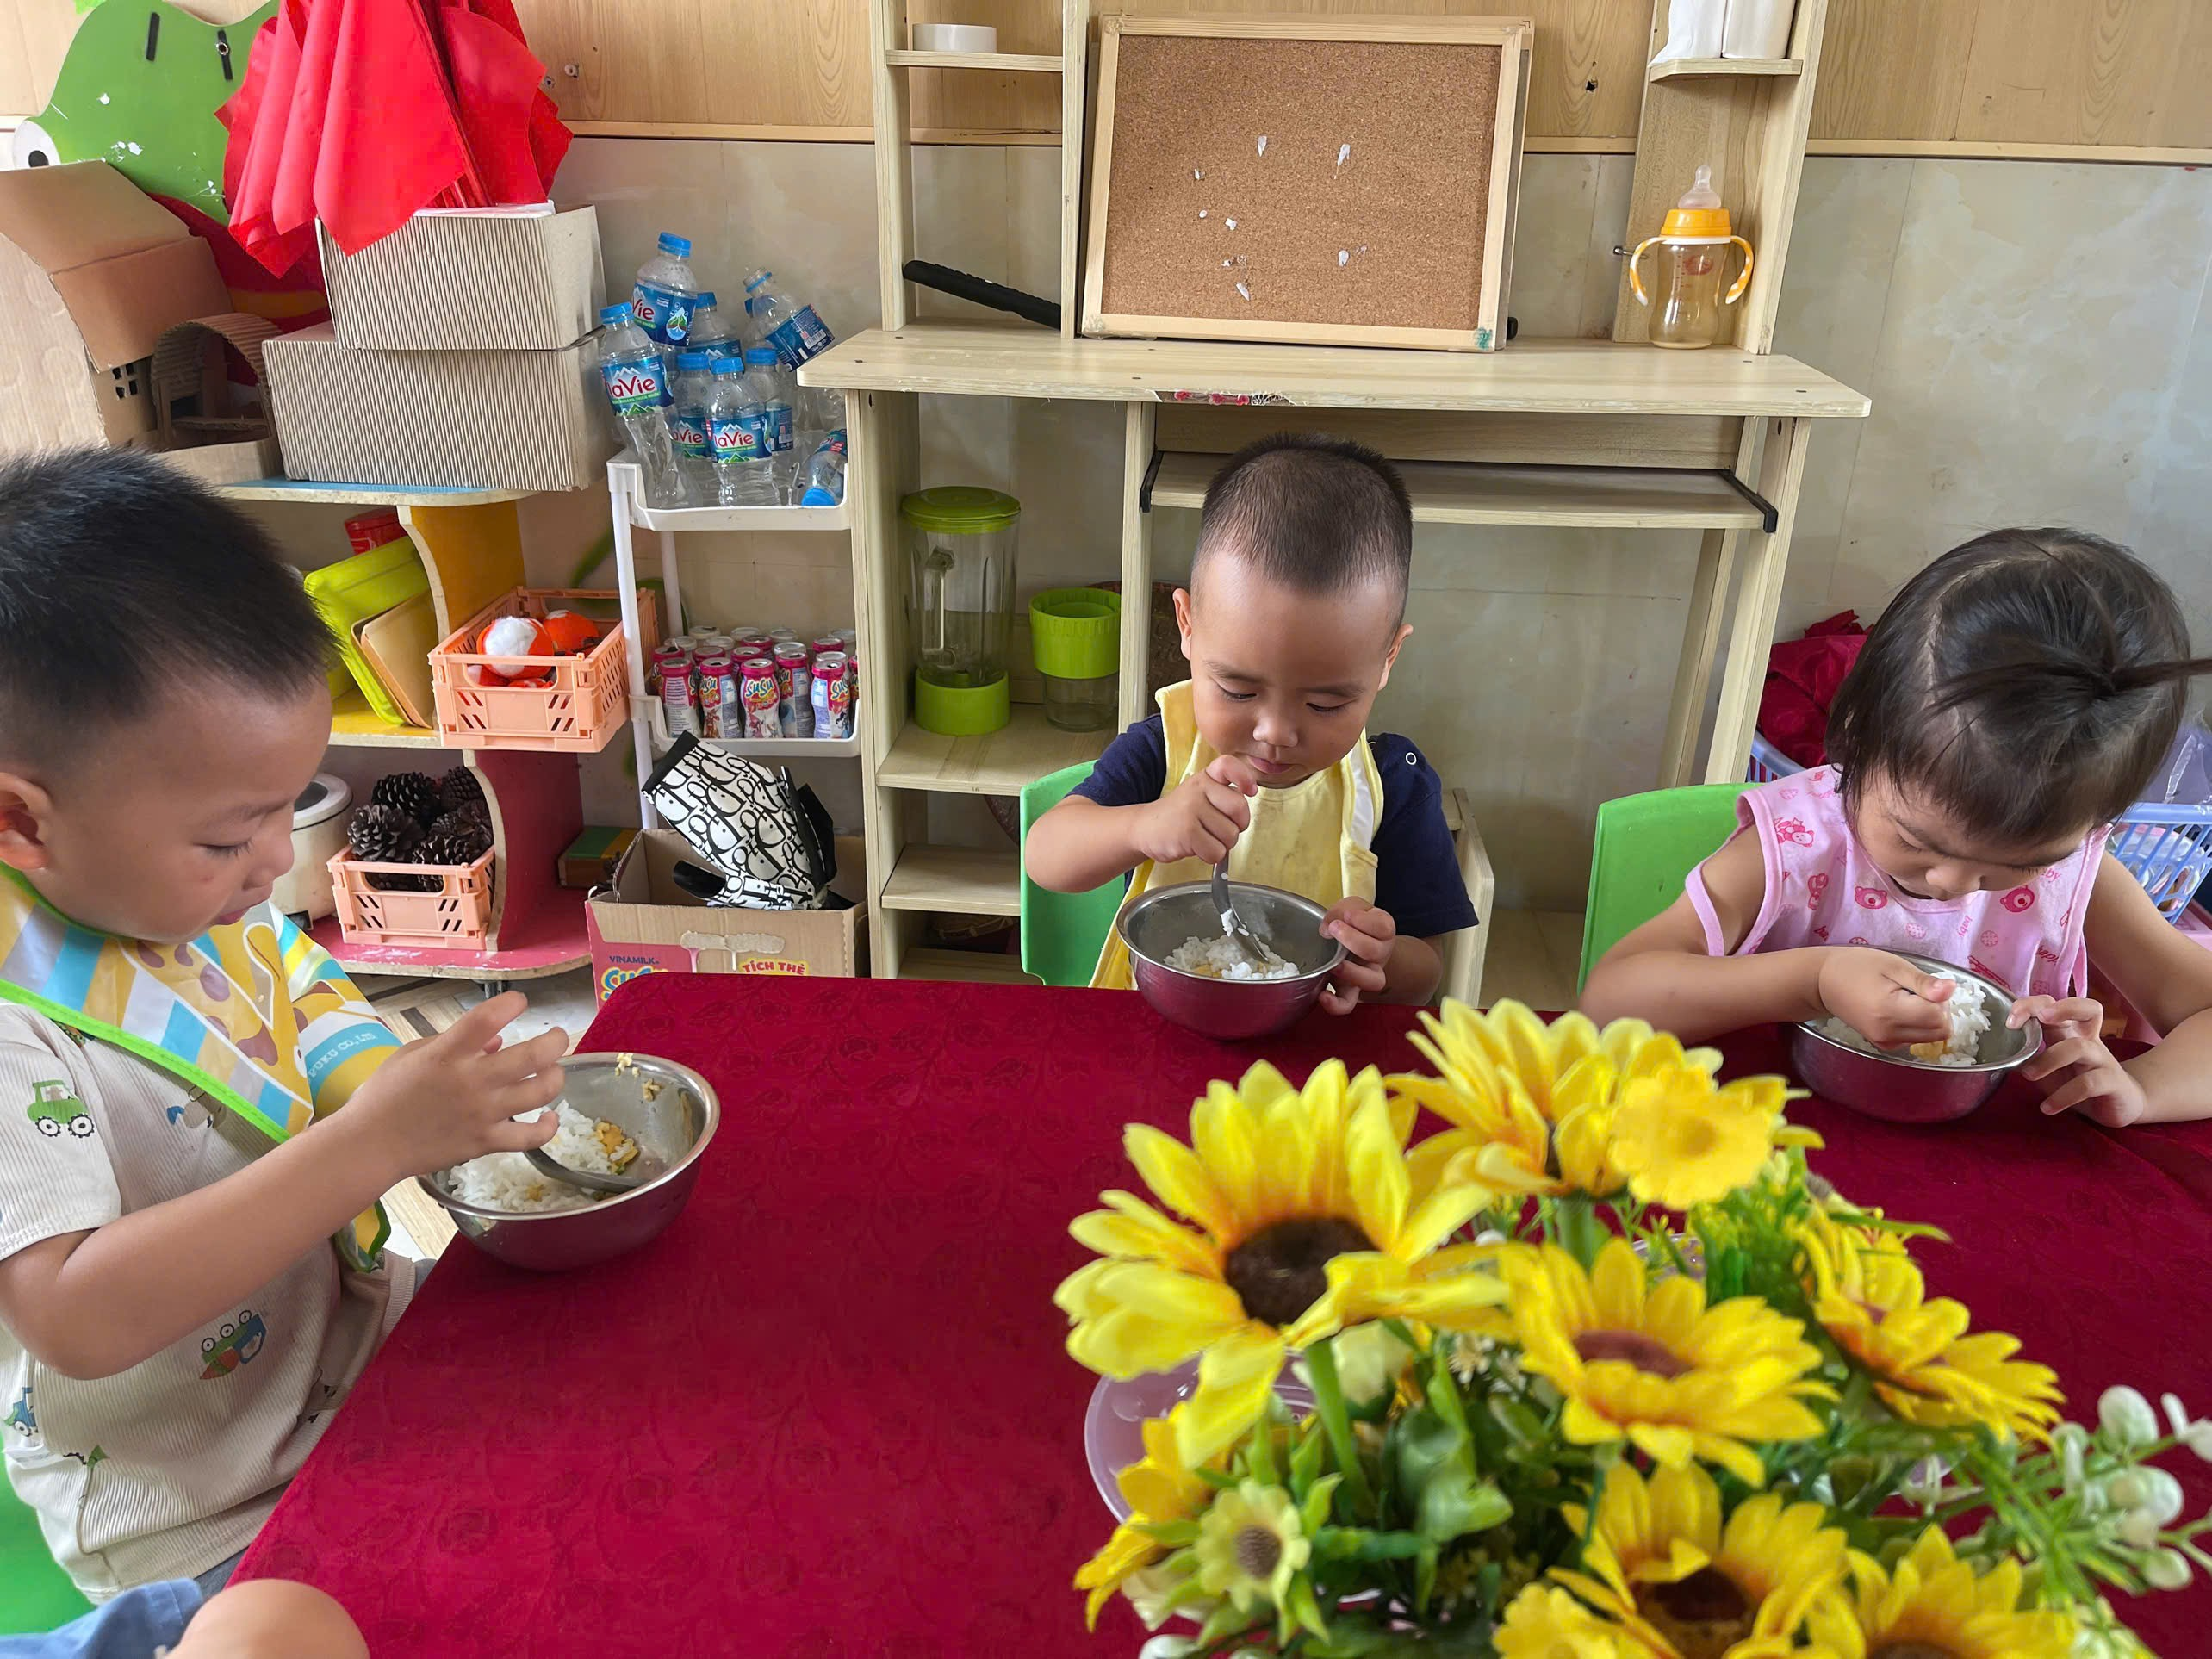
( Cô hướng dẫn trẻ xúc cơm )
Như vậy việc giáo dục nề nếp và thói quen cho trẻ phải được thực hiện thường xuyên, liên tục và rèn luyện vào mọi nơi mọi lúc, luôn gắn liền với tất cả các hoạt động trong ngày của bé và không thể tách rời với tất cả các môn học thuộc các lĩnh vực giáo dục phát triển cho bé.
c. Giải pháp 3: Thông qua việc tạo môi trường lớp học và chuẩn bị đồ dùng, đồ chơi để rèn nề nếp, thói quen cho trẻ.
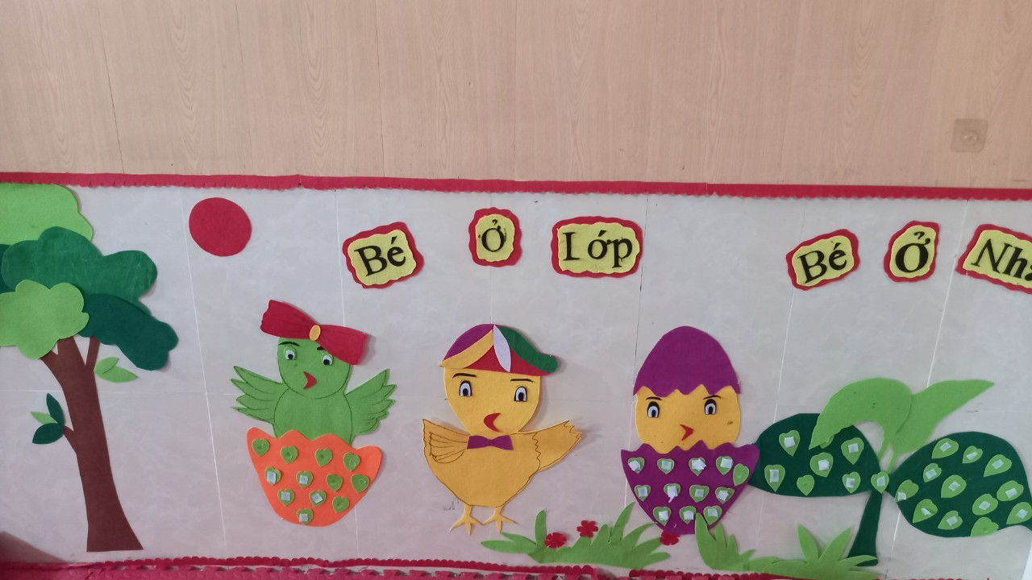
Để trang trí lớp học, tăng cường làm và sưu tầm nhiều đồ chơi đẹp để trẻ được hoạt động dưới nhiều hình thức “Học bằng chơi - chơi mà học” với nhiều đồ chơi hấp dẫn, thu hút sự chú ý của trẻ là rất quan trọng, nó giúp cho trẻ nhanh chóng quên đi nỗi nhớ nhà, nhớ bố mẹ của trẻ. Do đó đầu năm tôi và cô giáo cùng nhóm rất quan tâm đến việc trang trí nhóm lớp thật xinh động để thu hút sự tò mò, chú ý của trẻ, kích thích trẻ tham gia hoạt động.

( Hình ảnh trang trí lớp học)
Tôi đã sắp xếp các góc chơi phù hợp với đầy đủ các loại đồ chơi khác nhau, nhất là các loại đồ chơi chuyển động như: Ô tô, máy múc, máy bay, hay búp bê phát ra tiếng nhạc...đồ chơi phát triển trí tuệ đồ chơi lắp ghép, xếp hình… và một số thú bông, búp bê, các loại bóng. Đồ chơi trong nhóm tôi cố gắng chuẩn bị để đủ cho mỗi cháu có ít nhất một món, không tranh dành nhau.
Trong quá trình chăm sóc, tôi thường xuyên tìm tòi và thu thập những nguyên vật liệu, phế thải đảm bảo an toàn cho trẻ để tạo ra những đồ dùng, đồ chơi đẹp mắt phù hợp với từng chủ đề phục vụ cho các hoạt động học tập vui chơi của trẻ trong ngày.
Trong quá trình tổ chức cho trẻ chơi tôi dạy trẻ học thuộc và thường xuyên hát mấy câu hát “Bạn ơi hết giờ rồi, nhanh tay cất đồ chơi, nhẹ tay thôi bạn nhé, cất đồ chơi đi nào”. Sau khi kết thúc chơi, các câu hát đó có ý nghĩa nhắc nhở trẻ cất dọn đồ dùng - đồ chơi nhẹ nhàng và biết giữ gìn đồ dùng, đồ chơi, dần dần tạo cho trẻ thói quen cất dọn đồ dùng - đồ chơi đúng nơi quy định.
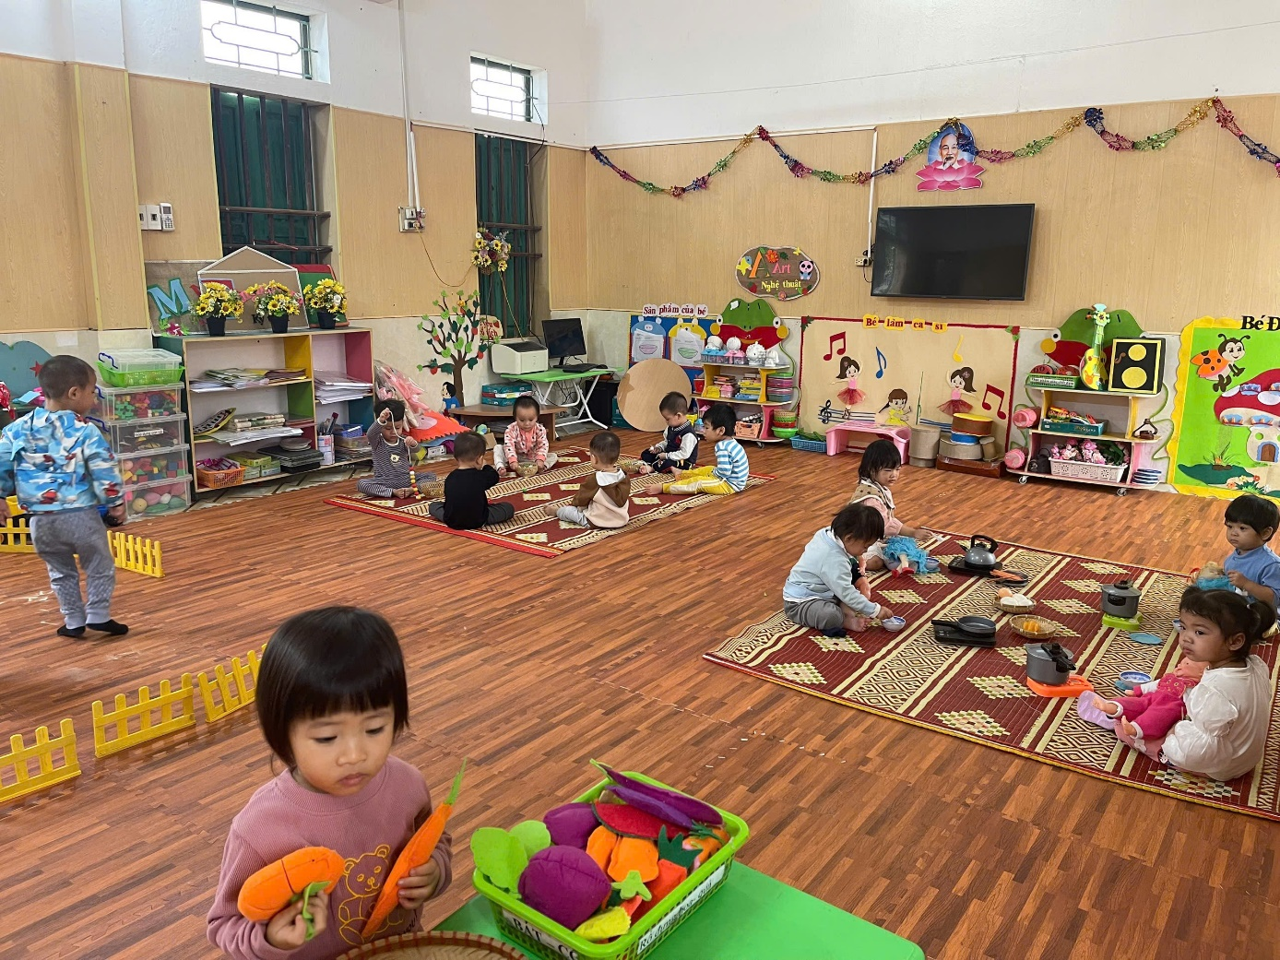
(Hình ảnh trẻ chơi ở các góc)
d. Giải pháp 4. Gần gũi yêu thương, động viên khích lệ để rèn luyện nề nếp, thói quen
Trẻ ở độ tuổi 24 - 36 tháng, ở nhà các trẻ được ông bà bố mẹ chiều chuộng vì thế đến lớp trẻ cảm thấy vừa bỡ ngỡ lạ lẫm, sợ hãi vừa nhớ gia đình. Thậm chí có nhiều cháu khóc lóc... lúc này trẻ rất cần tình cảm yêu thương, vỗ về gần gũi nhẹ nhàng của cô giáo, nhất là những ngày đầu trẻ mới tới lớp. Nắm vững điều đó tôi luôn ân cần với trẻ, xem trẻ như con của mình, tận tình chăm sóc trẻ, chú ý đến từng cử chỉ nhỏ như, âu yếm vỗ về trẻ.... để trẻ thật sự cảm nhận được sự an toàn, quan tâm và được yêu thương, thân thiết, gần gũi như mẹ con.
Tôi luôn tôn trọng và đồng cảm với trẻ tạo nên không khí cởi mở, Khi trẻ có cảm tình, có hứng thú tôi sẽ thu hút lôi cuốn trẻ vào các hoạt động.
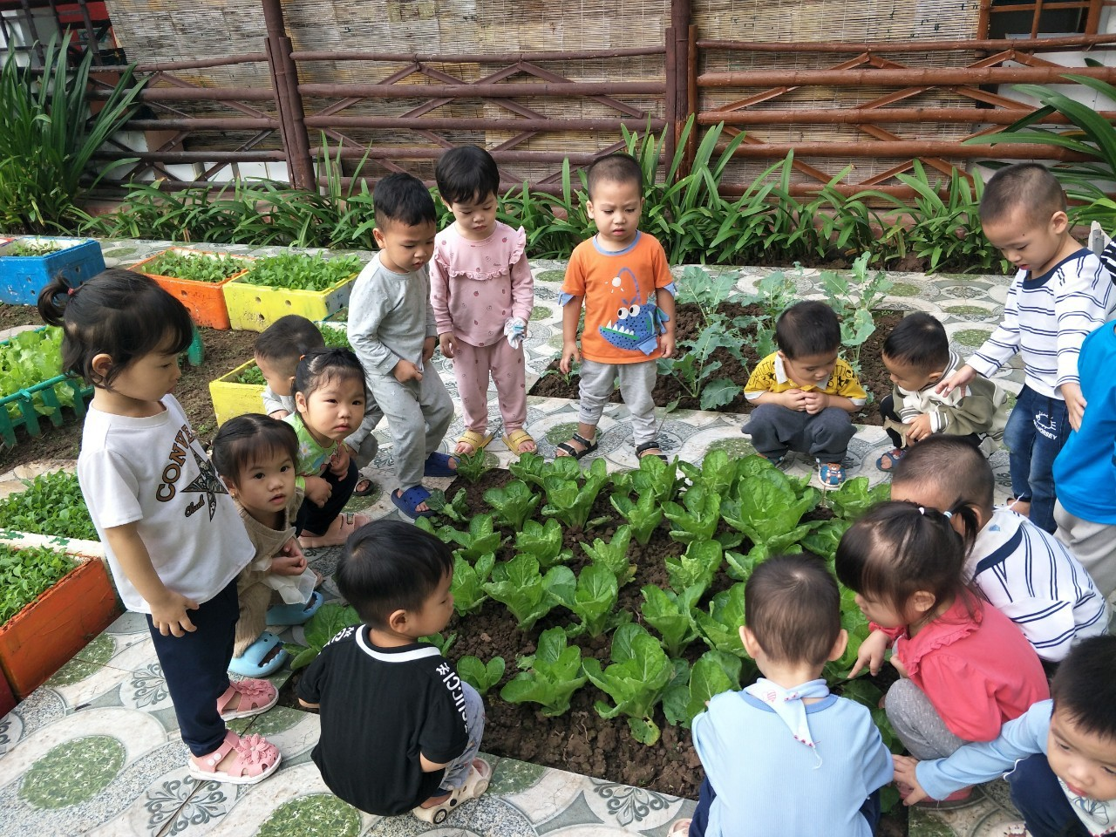
( Hình ảnh trẻ thăm quan vưởn rau)
Ví dụ: Cô cho trẻ đi thăm quan vườn rau để trẻ hiểu được quy trình trồng và chăm sóc rau, khuyến khích sự tò mò và học hỏi đê trẻ có cơ hội tiếp xúc với thiên nhiên và hiểu hơn về nguồn gốc của thực phẩm. Trẻ có thể cảm nhận được mùi hương của đất và cây, hoặc cảm thấy thích thú khi tham gia vào các hoạt động chăm sóc cây như tưới nước ,hái rau. Điều này giúp trẻ phát triển sự kỹ năng quan sát, sự tò mò và kích thích của trẻ

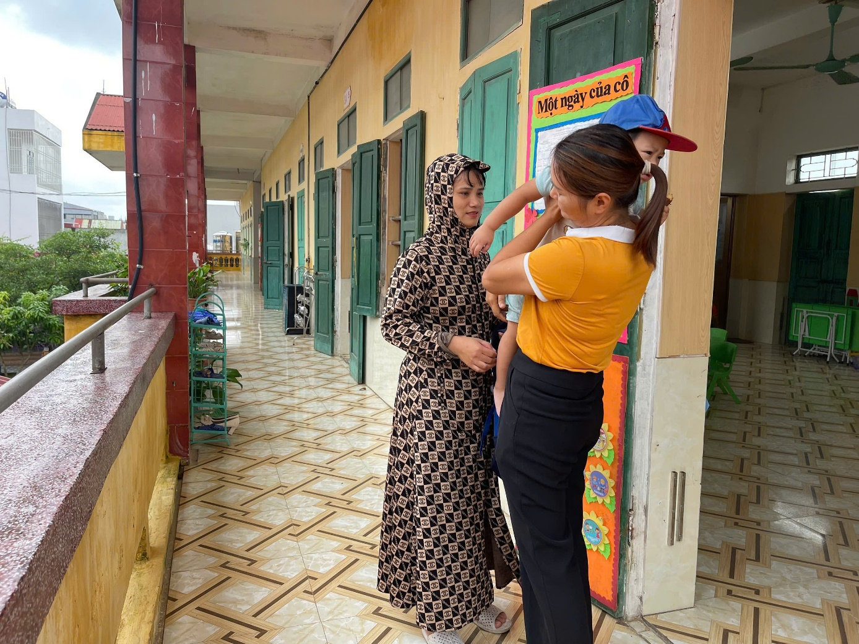
(Hình ảnh cô đón trẻ vào lớp)
Ví dụ: Khi đón trẻ vào lớp những ngày đầu trẻ còn bỡ ngỡ thậm chí khóc hờn, tôi bế trẻ âu yếm vỗ về rồi cho trẻ xem tranh và trò chuyện hoặc hát cho trẻ nghe rồi kể chuyện, cùng trẻ chơi với các đồ chơi để trẻ quên không nhớ bố mẹ. Rồi những buổi đầu trẻ ăn cơm, ngủ tại trường với trẻ điều gì cũng mới mẻ tôi ân cần dỗ dành, động viên khuyến khích đút từng thìa cơm, ru trẻ vào giấc ngủ.
Với những trẻ dễ ngủ tôi cho trẻ nằm riêng, trẻ có thể tự ngủ được. Còn những trẻ khó ngủ vì ở nhà trẻ thường được bố mẹ ôm ấp. Chính vì vậy tôi sẽ năm cạnh trẻ và ru trẻ ngủ. Dần dần trẻ đã quen khi đến giờ ngủ tôi hướng dẫn trẻ tự lấy gối và nằm vào chỗ để ngủ.
Để tạo được sự tin tưởng của trẻ tôi đồng thời rèn luyện cho trẻ có thói quen nề nếp tốt ngoài sự dịu dàng âu yếm thì những ánh mắt nghiêm khắc của cô hay sự động viên khích lệ kịp thời cũng mang lại hiệu quả cao. Đối với một số trẻ thì những ánh mắt nghiêm khắc đi đôi với phần thưởng là điều cần thiết.
Ví dụ: Khi trẻ nghịch phá đồ chơi cô có thể nghiêm khắc nhắc nhở trẻ: “Con không được phá đồ chơi nếu đồ chơi bị hỏng ngày mai con và các bạn sẽ không còn đồ chơi để chơi đâu” hoặc “Nếu con phá đồ chơi cô giáo sẽ không yêu con nữa cô giáo chỉ yêu các bạn thôi”, “Nếu con còn nghịch ngợm con sẽ không được ngồi gần cô nữa… đấy chính là những sự nhắc nhở nghiêm khắc có hiệu quả cao đối với lứa tuổi 24 - 36 tháng. Khi trẻ ngừng những hành động hay thay đổi được thói quen xấu tôi thường khuyến khích động viên, khen ngợi trẻ.
e. Biện pháp 5. Thông qua việc phối kết hợp với phụ huynh trong việc rèn nề nếp thói quen
Với mỗi cô giáo mầm non là người mẹ hiền thứ hai của trẻ thì gia đình là cái nôi êm đềm của mỗi cá nhân trẻ. Để thực hiện rèn luyện nề nếp thói quen cho trẻ thì các bậc phụ huynh giữ một vai trò vô cùng quan trọng. Hiểu rõ điều đó tôi đã thường xuyên tuyên truyền cho các bậc phụ huynh biết về sự cần thiết của việc rèn luyện nề nếp thói quen cho trẻ như: Đến trường phải biết chào cô để vào lớp và chào bố mẹ, ông bà, người thân khi đi học và biết chào hỏi khi gặp người lớn, gặp khách đến lớp.
Thông qua phụ huynh tôi nắm bắt đặc điểm tâm sinh lý của từng trẻ trao đổi với phụ huynh để cùng tìm nguyên nhân và phối hợp biện pháp thích hợp kịp thời uốn nắn trẻ, đồng thời trao đổi với cha mẹ trẻ để rèn luyện thêm cho trẻ khi ở gia đình. Giúp việc rèn luyện thói quen nề nếp của trẻ theo khoa học và đi đến thống nhất trong việc chăm sóc, giáo dục trẻ.
Ví dụ: Qua tìm hiểu tôi được biết trong lớp tôi những ngày nghỉ một số phụ huynh như nhà cháu Tiên, Trà... không cho các cháu ngủ trưa nên đến giờ ngủ trưa các cháu không ngủ mà nghịch còn nằm hát véo von không cho bạn khác ngủ. Tôi đã trực tiếp trao đổi với phụ huynh của các cháu ấy về thời gian biểu trong một ngày của trẻ và chỉ ra cho phụ huynh thấy tầm quan trọng của giấc ngủ trưa cho trẻ, từ đó yêu cầu phụ huynh phối hợp tập cho các cho cháu ngủ trưa ở nhà trong những ngày nghỉ.
Thông qua phụ huynh tôi cũng tìm hiểu được những đặc điểm về thói quen sinh hoạt cũng như tính cách cá nhân mỗi trẻ để từ đó có biện pháp rèn luyện thích hợp.
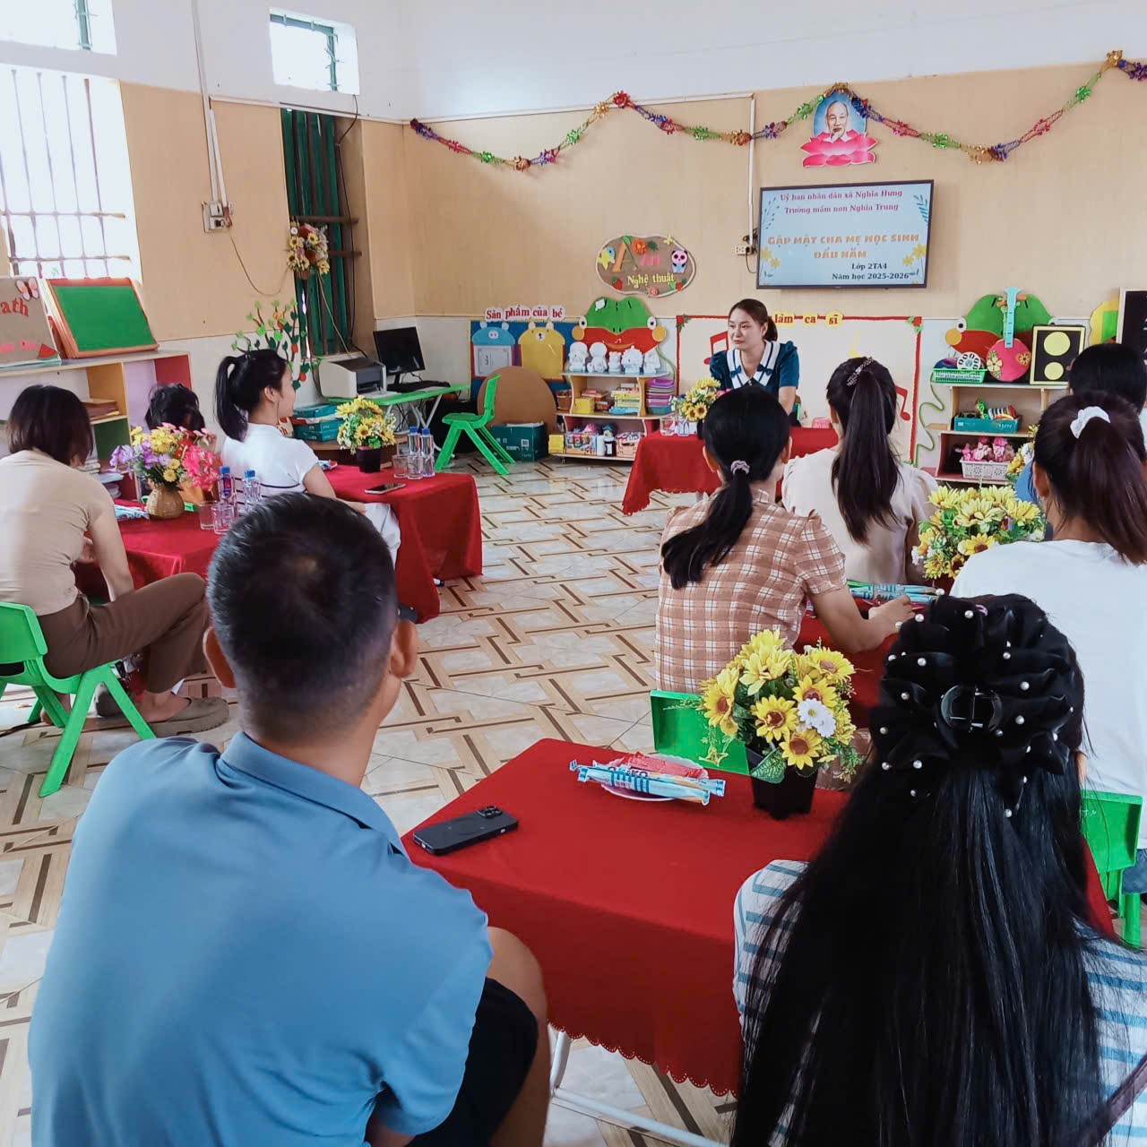
(Hình ảnh họp phụ huynh đầu năm)
Ví dụ: Với những trẻ ngủ trưa muộn, kém ăn do trẻ dậy muộn, ăn sáng muộn tôi trao đổi phụ huynh về việc nên cho trẻ đi ngủ sớm và cho trẻ thức dậy đúng giờ sẽ giúp trẻ có thói quen sinh hoạt tốt hơn.
Ví dụ: Vào đầu năm học nhiều trẻ trong lớp tôi còn chưa biết đi bô, tôi cũng đã tập cho trẻ có thói quen đi bô và trao đổi với phụ huynh để phụ huynh rèn luyện thêm cho cháu ở nhà.
Thông qua trao đổi với phụ huynh đã mang lại rất nhiều thuận lợi cho tôi và giáo viên trong lớp trong việc rèn luyện nề nếp thói quen cho trẻ tốt hơn. Từ đó phụ huynh cũng vui mừng nhận thấy được sự thay đổi tốt của con trong thời gian ở gia đình so với trước khi cháu đi học.
Phối hợp tốt với các bậc phụ huynh giúp cho việc rèn luyện nề nếp thói quen cho trẻ ở lớp tôi đạt được hiệu quả cao hơn.
g. Giải pháp 6. Tạo hình ảnh đẹp trước trẻ để trẻ học tập và noi theo.
Trẻ 24 - 36 tháng tuổi với đặc điểm tâm sinh lý của trẻ phát triển mạnh, trẻ còn bé hay tò mò thích bắt chước, tôi luôn tôn trọng trẻ và hết sức công bằng, sử dụng khen, chê đúng mực.
Cô luôn luôn gương mẫu và những người xung quanh là vô cùng quan trọng tác động nhanh chóng đến lời lẽ hành động của trẻ. Do đó bản thân tôi luôn cố gắng là tấm gương mẫu mực ở từng hành động, lời nói để trẻ noi theo.
Như chúng ta đã biết: Đặc điểm của trẻ là hay bắt chước, có thể bắt chước cái đúng, cái tốt, nhưng cái sai, cái xấu trẻ lại nhanh bắt chước hơn.
Vì vậy cô giáo và mọi người xung quanh cần phải tự rèn luyện bản thân và tuân thủ những chuẩn mực đạo đức, các yêu cầu của nhà trường, thực hiện triệt để lời nói phải đi đôi với việc làm để thực sự là tấm gương sáng cho các cháu noi theo.
Ví dụ: + Khi trẻ mới đến lớp còn chưa biết chào cô, cô giáo hãy là người chủ động chào trẻ và phụ huynh của trẻ, rồi nhắc trẻ chào cô.
+ Khi làm bất cứ việc gì cô luôn để đồ dùng vào đúng nơi quy định.
+ Khi chia cơm cho cả lớp cô mời cả lớp mời cơm để cả lớp hình thành thói quen mời người lớn và các bạn trước khi ăn cơm…
Cô giáo là một tấm gương tốt, gia đình và bố mẹ cũng là những tấm gương tốt để trẻ noi theo thì việc đưa trẻ vào nề nếp không phải là vấn đề khó khăn.
Việc khen và chê đúng mực có tác dụng mạnh đến hành vi vâng lời của trẻ, nhưng không nên khen quá đáng mà chê trách chung chung, nên tôi thường khen những gương bạn tốt để trẻ bắt trước. Chê đối với trẻ cần rất thận trọng, nếu trẻ có hành vi chưa tốt, các cô giáo không nên đồng nhất việc chê hành vi xấu với việc chê trẻ xấu.
Ví dụ: Khi trẻ đánh bạn thay vì quát trẻ là “Sao con hư thế, con không được đánh bạn nhé” thì bản thân tôi sẽ nói “Đánh bạn là hành động chưa ngoan, con ngoan nên đừng đánh bạn nhé”
Ví dụ: Cô khen những trẻ đi học ngoan, đúng giờ, mặc quần áo, đầu tóc gọn gàng, sạch đẹp. Biết chào cô khi đến lớp, không khóc nhè… thông qua các bài hát, bài thơ, câu chuyện và mọi lúc mọi nơi, cũng có thể giúp trẻ có thói quen nề nếp tốt hơn hoặc cô không nên chê trẻ trước tập thể lớp mà nên gần gũi để góp ý nhỏ với trẻ về một số nề nếp cho tốt hay trong lớp còn một vài cháu hay nhõng nhẽo không nghe lời cô do sự nuông chiều của ông bà, bố mẹ... tôi dựa vào lúc có điều kiện, trong giờ hoạt động nào đó mà trẻ có thể học tập, bắt chước.
Tôi đã tranh thủ cơ hội đó để thay đổi trẻ bằng mọi hình thức. Từ sự giúp đỡ của cô giáo mà tính nhõng nhẽo của trẻ mất dần.
Được cô tạo điều kiện giúp đỡ, uốn nắn rèn luyện thông qua động viên khen thưởng mà trẻ đã thực sự hoà nhập vào nề nếp, khuôn khổ của tập thể lớp một cách thoải mái, dễ dàng và tự tin.
Để rèn luyện cho trẻ có hành động và thói quen tốt hãy cho trẻ thấy bản thân cô luôn là người có kỷ luật, giành cho trẻ sự yêu thương tin tưởng và hãy là tấm gương sáng để trẻ có thể tự hào và sẵn sàng noi theo.
+Cha mẹ không nên áp đặt con: Có những bậc phụ huynh vì kỳ vọng, muốn con đi theo nguyện vọng của mình mà không quan tâm đến những mong muốn của con. Khi trẻ không đáp ứng được mong đợi của phụ huynh, phụ huynh sẽ cảm thấy thất vọng và sẽ la mắng trẻ khiến trẻ bị tổn thương. Đứa trẻ sẽ cảm thấy hạnh phúc là khi chúng được tôn trọng những ước mơ, được làm điều mình thích.

+ Không đem con đi so sánh với đứa trẻ khác: Áp lực thành công trong xã hội ngày nay khiến cho nhiều cha mẹ chọn cách so sánh con mình với những đứa trẻ khác với hy vọng lớn lao. Mỗi đứa trẻ có một tính cách, sở thích, đặc điểm và khả năng riêng. Vậy tại sao bậc làm cha mẹ như chúng ta không thể phát huy cái riêng của trẻ mà lại lấy con mình đi so sánh với những đứa trẻ khác. Khuynh hướng so sánh như vậy có thể làm ảnh hưởng nghiêm trọng đến sự tự tin và cảm giác của trẻ khiến trẻ không những không thành công được còn rơi vào trạng thái mặc cảm.
* Kết hợp qua các kênh thông tin mạng internet..
Kết nối giữa gia đình và nhà trường qua các trang mạng xạ hội như zalo, facebook là hình thức tiện lợi và kịp thời, tránh làm mất thời gian và giúp tra mẹ trẻ cập nhận thông tin nhanh nhất tôi đã lập nhóm zalo của lớp để hàng ngày thường xuyên gửi các hình ảnh, các hoạt động của trẻ tới cha mẹ. Tôi sưu tầm và gủi tơi phụ huynh nội dung tuyên truyền để giúp cha mẹ hiểu về tâm sinh lý của trẻ. Để giúp cha mẹ hiểu và cùng kết hợp với giáo viên. Xây dựng một môi trường lớp học mà ở đó có những đứa trẻ được sống trong tình yêu thương của những người thân yêu
Tôi thường xuyên trao đổi trò chuyện với phụ huynh trên nhóm zalo của lơp về tình hình sức khỏe về kiến thức nuôi dạy trẻ để cung cấp thêm kiến thức với phụ huynh để phụ huynh kết hợp dạy trẻ khi ở nhà và thường xuyên đăng tải các hoạt động trẻ được tham gia ở lớp để phụ huynh thấy con mình đến lớp luôn vui vẻ . Phu huynh đã tương tác và gửi lại cho cô một số hình ảnh trẻ khi ở nhà trẻ vui vẻ ôn bài và làm công việc vừa sưc
Sau khi tôi lên kế hoạch kết hợp với phụ huynh, phụ huynh càng tin tưởng và luôn mong muốn tôi tổ chức nhiều các hoạt động trải nghiệm để cho các con được tham gia, và các con được chia sẻ với bạn bè. Phụ huynh tích cực tham gia các hoạt động cùng trẻ tại trường
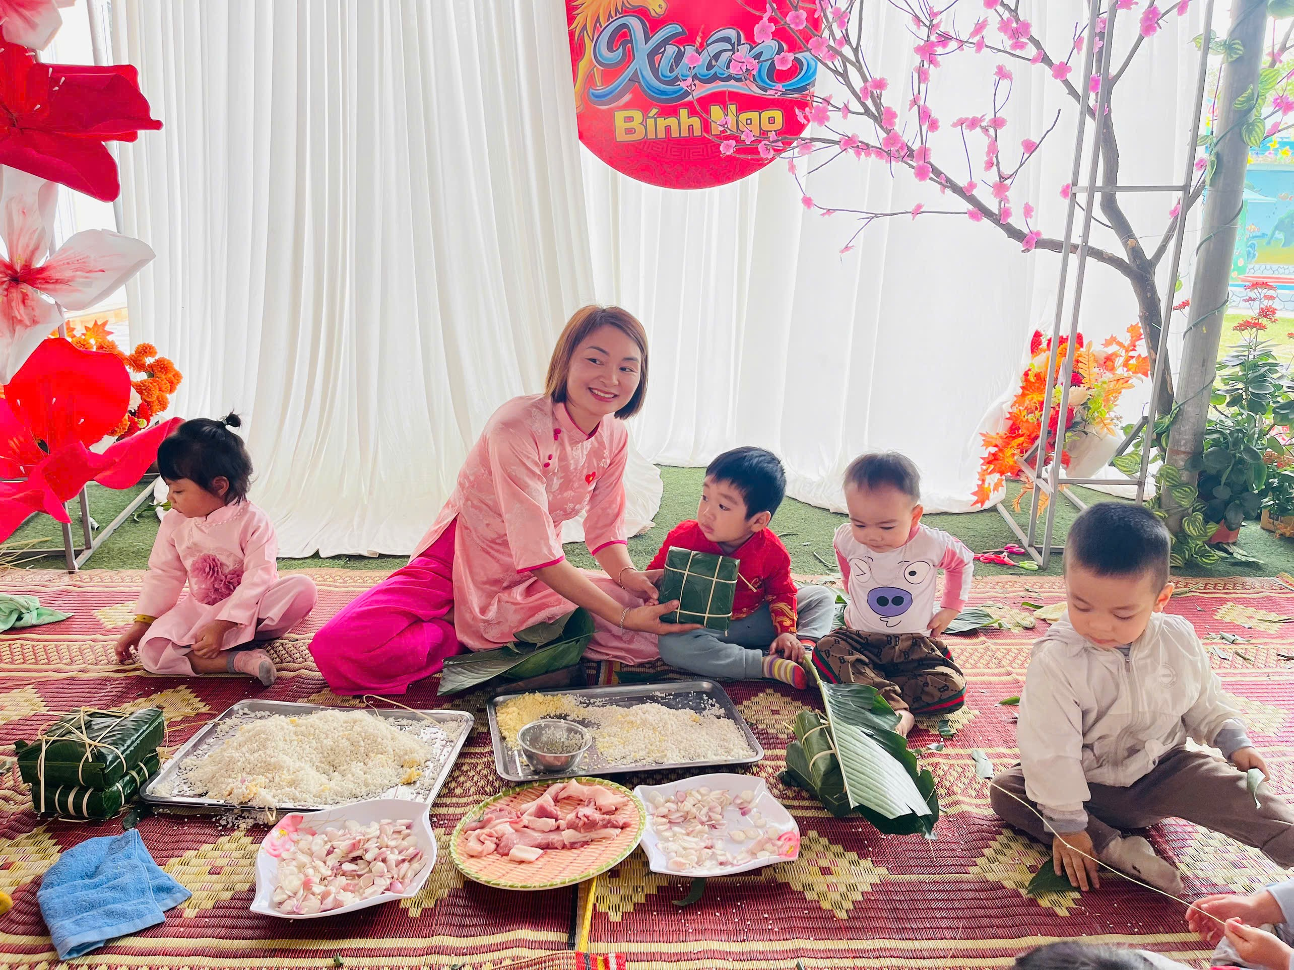
(Trẻ tham gia trải nghiệm gói bánh chưng )
Ngay từ lúc này, chúng ta cần nâng cao nhận thức của phụ huynh, hãy xem con là một người bạn, luôn yêu thương, trò chuyện và thấu hiểu trẻ, thay vì so sánh hay áp đặt trẻ, chúng ta nên tôn trọng những mong muốn cũng như sở thích của trẻ. Bởi tôi tin rằng: Thành công không đảm bảo hạnh phúc nhưng hạnh phúc chắc chắn sẽ nuôi dưỡng thành công.
* Phối hợp với đồng nghiệp:
Giáo viên trong trường luôn yêu thương đoàn kết giúp đỡ lẫn nhau, tham gia đầy đủ các buổi dự giờ, sinh hoạt chuyên môn để học hỏi kinh nghiệm của nhau, giúp đỡ nhau cùng tiến bộ
-Ưu điểm của các giải pháp

+ Giải pháp 1: Tìm hiểu đặc điểm tâm sinh lí trẻ và lập kế hoạch rèn nề nếp thói quen cho trẻ.
+ Giải pháp 2: Xác định rõ những thói quen nề nếp cơ bản phù hợp với độ tuổi cần dạy cho trẻ.
+ Giải pháp 3: : Thông qua việc tạo môi trường lớp học và chuẩn bị đồ dùng, đồ chơi để rèn nề nếp, thói quen cho trẻ.
Tăng hứng thú học tập: Thay đổi hình thức tổ chức hoạt động, sử dụng các phương pháp linh hoạt như trò chơi, hội thi, thực hành trải nghiệm để trẻ luôn cảm thấy vui vẻ, yêu thích đến lớp.
+ Giải pháp 4: Gần gũi yêu thương, động viên khích lệ để rèn luyện nề nếp, thói quen
+ Giải pháp 5: Thông qua việc phối kết hợp với phụ huynh trong việc rèn nề nếp thói quen
+Giải pháp 6. Tạo hình ảnh đẹp trước trẻ để trẻ học tập và noi theo.
2.2 Tính mới tính sáng tạo của các giải pháp mới

Trẻ thự hiện được các yêu cầu của cô giáo , biết tự xúc ăn , biết rửa tay sau khi chơi đồ chơi . biết đi vệ sinh đúng nơi quy định
2. 3. Khả năng áp dụng và phạm vi ảnh hưởng của sáng kiến
Về phạm vi ảnh hưởng, sáng kiến không chỉ giúp trẻ lớp tôi tiến bộ vượt bậc về nề nếp mà còn được đồng nghiệp trong khối đánh giá cao, có thể dùng làm tài liệu tham khảo trong các buổi họp chuyên môn của trường. Ngoài ra, phương pháp này còn giúp kết nối chặt chẽ giữa nhà trường và gia đình trong việc giáo dục trẻ."*
2.4. Hiệu quả ấp dụng và lợi ích thu được từ sáng kiến:
a. Đối với giáo viên:
Qua quá trình mạnh dạn thử nghiệm những biện pháp trên tôi đã có nhiều kinh nghiệm cho bản thân về việc rèn luyện nề nếp thói quen cho trẻ tại nhóm trẻ của mình. Tôi thực sự yêu thích và say mê nghiên cứu, tìm tòi về tâm sinh lý của trẻ 24 - 36 tháng tuổi, ngoài ra tôi luôn tích cực và không ngừng sáng tạo ra những đồ dùng đồ chơi đẹp mắt bằng những nguyên liệu tự tạo nhằm tạo hứng thú cho trẻ trong các giờ hoạt động.
Tất cả giáo viên ở tổ nhà trẻ nói chung và tôi nói riêng đều được nhận thức về tầm quan trọng của việc rèn luyện nề nếp thói quen cho trẻ.
Đặc biệt là đã nắm vững nội dung phương pháp, hình thức đổi mới của việc rèn luyện nề nếp thói quen cho trẻ từ đó lựa chọn phương pháp tốt nhất để những hành động của trẻ như: chào hỏi lẽ phép, biết cất đồ dùng đúng nơi quy định hay làm theo yêu cầu của cô giáo không phải là áp đặt nữa mà là một thói quen của trẻ.
Việc rèn luyện nề nếp thói quen cho trẻ đạt hiệu quả được đồng nghiệp và nhà trường luôn luôn quan tâm, giúp đỡ, ủng hộ và đưa vào trong hoạt động hàng ngày.
Công tác phối kết hợp với phụ huynh đạt kết quả cao, chất lượng chăm sóc giáo dục được nâng cao tạo niềm tin tưởng cho các bậc phụ huynh.
b. Đối với trẻ:
Qua một năm học tôi đã kiên trì thực hiện một số biện pháp rèn luyện nề nếp thói quen cho trẻ đến nay trẻ đã thực sự yêu mến cô giáo, các bạn và thích đi học. Trẻ có nề nếp, thói quen tham gia trong mọi hoạt động, trẻ có tác phong mạnh dạn tự tin, cụ thể:
- Trẻ có hành vi đạo đức tốt, biết vâng lời ông bà cha mẹ, yêu quý con vật, biết yêu quý thiên nhiên, biết đoàn kết với bạn bè, biết cảm ơn xin lỗi.
- Ở lớp trẻ biết ngồi nghiêm túc khi học bài, trẻ biêt lắng nghe và làm theo yêu cầu của cô.Về ngôn ngữ giao tiếp không những trẻ tăng về vốn từ mà trẻ nói chuyên có đủ câu trẻ biết thưa, biết dạ biết chào hỏi lễ phép. Đây là sự tiến bộ đáng mừng so với thời điểm trẻ mới nhập học.
- Đặc biệt các cháu về nhà đã biết tự làm một số công việc tự phục vụ: Tự xúc ăn, tự uống nước, biết gọi người lớn khi có nhu cầu đi vệ sinh, khi chơi xong biết tự cất đồ chơi vào đúng nơi quy định. Trẻ còn biết đọc thơ, biết hát cho ông bà bố mẹ nghe.
Khi so sánh giữa những trẻ chưa đi học và các cháu đã đi học ở cùng độ tuổi các bậc phụ huynh cũng nhận thấy rõ rệt được những thay đổi tốt của các cháu đã đi học và thực sự hài lòng về sự tiến bộ trong nề nếp thói quen của con em mình từ đó giúp cho phụ huynh có cái nhìn tốt hơn về chương trình giáo dục lứa tuổi nhà trẻ.
Qua trao đổi với phụ huynh được nghe các bậc phụ huynh bày tỏ sự vui mừng khi trẻ về nhà đã ngoan hơn rất nhiều và có ý thức hơn trong sinh hoạt hàng ngày. Đây cũng là một động lực tốt giúp tôi cố gắng phấn đấu nhiều hơn nữa.
Bảng đánh giá kết quả việc áp dụng một số biện pháp rèn luyện nề nếp thói quen cho trẻ ở nhóm trẻ 24 - 36 tháng” cuối năm học 2025- 2026
(Tổng số trẻ được khảo sát là 32 trẻ)

Các chỉ số | Trẻ có thói quen nề nếp đi học đều | Trẻ có thói quen chào hỏi | Trẻ có thói quen cất đồ dùng đồ chơi | Trẻ có thói quen nề nếp giờ ăn | Trẻ có thói quen nề nếp giờ ngủ | Trẻ có thói quen nề nếp giờ vui chơi | Trẻ có thói quen nề nếp giờ học | Trẻ có thói quen nề nếp vệ sinh
Cuối năm | 32/32 | 32/32 | 31/32 | 32/32 | 32/32 | 28/32 | 32/32 | 30/32
Tỷ lệ | 100% | 100% | 97% | 100% | 100% | 0,88% | 100% | 94%

c. Kết quả khảo sát.
Như vậy, với kết quả sau 1 năm tìm tòi và áp dụng các biện pháp phát rèn nề nếp thói quen cho trẻ, tôi nhận thấy đa số trẻ đã dần dần đi vào nề nếp, biết chào hỏi, biết tự xúc cơm ăn, biết đi vệ sinh khi có nhu cầu. Đa số trẻ đã mạnh dạn tự tin lên rất nhiều.
IV. Phần kết luận:
* Ý nghĩa và tầm quan trọng mà sáng kiến đem lại đó là:
- Đối với nhà trường: Nâng cao chất lượng giáo dục. Xây dựng môi trường học tập lấy trẻ làm trung tâm. Tạo hình ảnh trường học hiện đại, sáng tạo
- Đối với giáo viên : Khi trẻ đã vào nề nếp, giáo viên không còn mất quá nhiều thời gian để ổn định tổ chức, từ đó có thêm thời gian để đầu tư vào chất lượng các hoạt động giáo dục khác.
+Nâng cao năng lực chuyên môn: Qua quá trình nghiên cứu và áp dụng các biện pháp mới, giáo viên tích lũy được thêm nhiều kinh nghiệm, linh hoạt hơn trong việc xử lý các tình huống sư phạm
- Đối với trẻ: Trẻ không quấy khóc khi đến lớp , trẻ biết tự cất đồ chơi đúng nơi quy định , tự xúc ăn và biết giữ gìn vệ sinh
- Đối với phụ huynh: Tạo niềm tin khi phụ huynh gửi con đến trường sau một thời gian thấy con em mình ngoan , tự lập và có những chuyển biến tích cực
* Đề xuất triển khai
- Xây dựng môi trường học tập linh hoạt: Tổ chức các hoạt động đa dạng. đồ dùng đồ chơi , phong phú, đa dạng . Thời gian linh hoạt
- Giáo viên cần đổi mới phương pháp, nâng cao chuyên môn, tăng gắn kết với trẻ và phụ huynh.
*Cam kết không sao chép vi phạm bản quyền
Tôi xin cam đoan mọi thông tin nêu trong Bản mô tả là trung
thực, đúng sự thật, không sao chép, vi phạm bản quyền và hoàn toàn chịu trách
nhiệm trước pháp luật.
Kính mong được đón nhận những góp ý, bổ sung của Hội đồng sáng kiến và các bạn đồng nghiệp để sáng kiến “Một số biện pháp rèn nề nếp thói quen cho trẻ 24-36 tháng ” đạt hiệu quả hơn.

XÁC NHẬN CỦA CƠ QUAN ĐƠN VỊ  HIỆU TRƯỞNG  Vũ Thị Luyến | Nghĩa Hưng, ngày 04 táng 05 năm 2026  Tác giả  Đinh Thị Trang

TÀI LIỆU THAM KHẢO
- Bộ Giáo dục và Đào tạo (2017), Chương trình Giáo dục mầm non.
- Bộ Giáo dục và Đào tạo, Tài liệu bồi dưỡng thường xuyên giáo viên mầm non.
- Nguyễn Ánh Tuyết (chủ biên), Tâm lý học trẻ em lứa tuổi mầm non, Nhà xuất bản Đại học Sư phạm.
- Tài liệu hướng dẫn Giáo dục STEAM trong giáo dục mầm non.
- Một số tài liệu, bài viết tham khảo về xây dựng môi trường lớp học thân thiện trong giáo dục mầm non.

